spectres RMN du proton H
C'est en 1946 que deux groupes de physiciens, l'équipe du Professeur BLOCH à Stanford et l'équipe du Professeur PURCELL à Harvard, en cherchant à mettre en évidence des propriétés nucléaires (concepts purement théoriques à cette époque) ont obtenu pour la première fois des signaux R.M.N. Après le succès de cette démarche relevant de la recherche fondamentale, la Résonance Magnétique Nucléaire (R.M.N.) est née et a explosé vers de multiples applications touchant la chimie et le domaine médical avec l'Imagerie par Résonance Magnétique (ou I.R.M.)...
Notez à ce propos que le qualificatif "Nucléaire" a disparu de l'intitulé pour ne pas effrayer les malades...

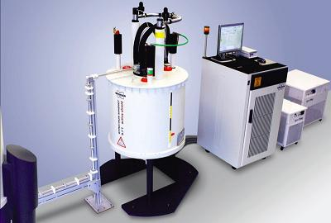
Ces propriétés nucléaires n’existent que chez certains noyaux. Nous nous limiterons à ceux de l’atome d’hydrogène H. On parlera alors de R.M.N. du proton (H).
Il apparait alors, qu’une fois plongés dans un champ magnétique de forte intensité, ces noyaux sont capables d’absorber de l’énergie emmagasinée dans une onde électromagnétique (appelée aussi radio-fréquence R.F.). Cette interaction est appelée résonance et dépend de l’environnement précis (magnétique et chimique) du noyau dans la molécule.
Le signal que va donner un proton permet ainsi de connaitre sa position dans l’édifice polyatomique. Cette technique permet la détermination des structures.
Elle est très utilisée, aussi bien en laboratoire qu’en industrie pour confirmer voire découvrir une structure moléculaire.

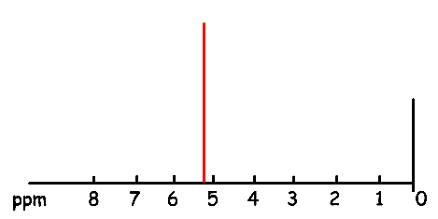
I- protons equivalents

- Considérons la molécule de bromochlorométhane H₂BrClC dont le spectre est donné ci-contre :
En vous aidant des informations du texte introductif, proposer une explication à la présence d’un seul pic à 5,2 ppm bien que la molécule ait deux protons.

- De même proposer une explication pour l’éthanenitrile (spectre 1) et le chlorure d’éthanoyle (spectre 2).
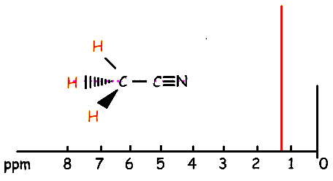  Spectre 1 | 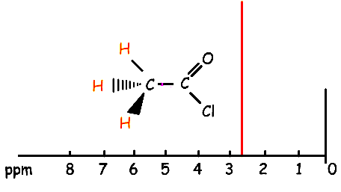  Spectre 2
- Conclure

II-Déplacement chimique

Lorsqu’on aborde des composés plus complexes, les spectres font apparaitre plusieurs signaux. La position et la forme du signal dépend des protons associés.
On repère chaque signal grâce à son déplacement chimique.

1°) definition

Pour définir la position du signal de résonance d’un proton ou d’un groupe de protons isochrones, on utilise le déplacement chimique noté δ qui s’exprime en ppm (partie par million).
Le déplacement chimique d’un proton ou d’un groupe de protons équivalents est caractéristique de son environnement. Pour la commodité des mesures, on s’est choisi une référence, le TMS, qui résonne à une valeur de 0 ppm.

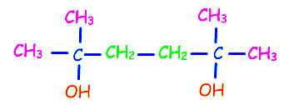

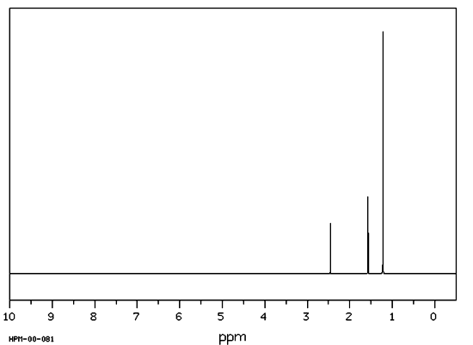

2°) la référence : Le Tétraméthylsilane (tms)

Le choix du TMS comme référence et la définition du déplacement chimique ont pour conséquence que, pour la plupart des composés organiques, la valeur du déplacement chimique est positive. Les pics correspondants aux signaux apparaissent sur une échelle graduée, par convention, de la droite vers la gauche.
Dans les spectres qui vous seront présentés, vous observerez la présence quasi systématique d'un pic à 0 ppm qui correspond au signal du T.M.S. composé de référence.
En effet, pour la détermination précise du déplacement chimique δ, il faut nécessairement une substance de référence, que l'on ajoute à l'échantillon à analyser. C'est le T.M.S. dont le pic est à 0 ppm.

Application :

Etudier le spectre de l’iodoforme, de formule HCI₃, ci contre :

3°) Vocabulaire

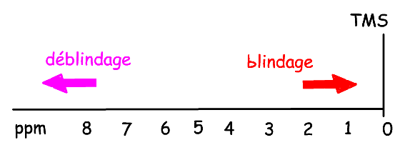
Tout signal résonant près du TMS sera dit « blindé », tout signal s’en éloignant (en valeur positive) sera dit « déblindé ».
De façon générale, les valeurs courantes des déplacements chimiques des protons se situent entre 0 et 15 ppm et dépendent de l'environnement chimique.

4°) Valeurs de déplacement chimique
On observe que pour une famille de substances, le signal ne sort pas à une valeur fixe, mais dans une plage de valeurs caractéristiques des fonctions chimiques de composés organiques. On a crée alors des tables de déplacements chimiques ci-contre qui rassemblent les plages de résonance les plus représentatives (plage étroite ou de plusieurs ppm pour certains composés organiques). Ces tables ne sont pas à mémoriser, elles accompagnent les spectres à étudier.

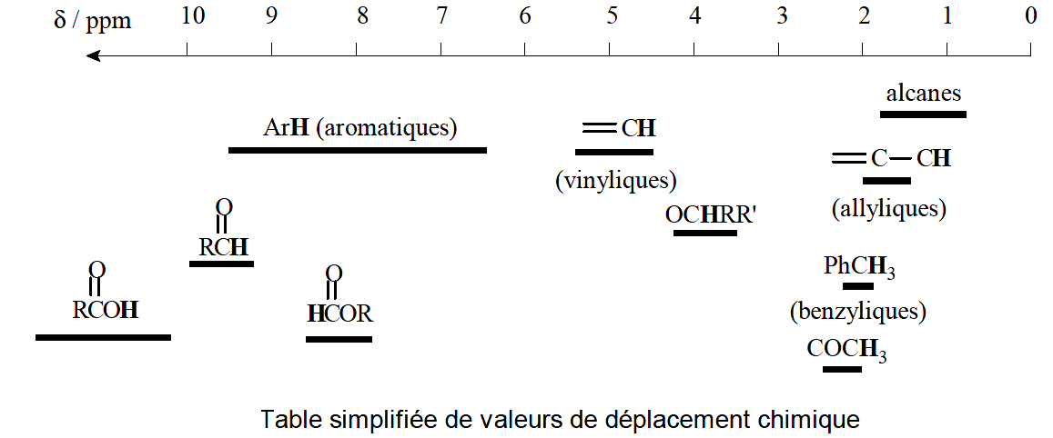

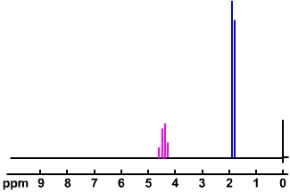
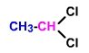
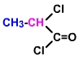
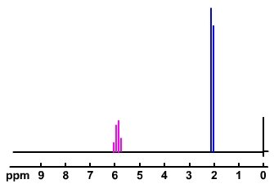
III-Couplage

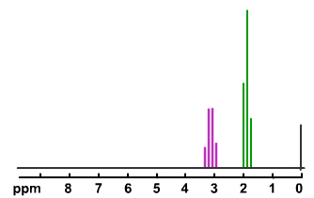

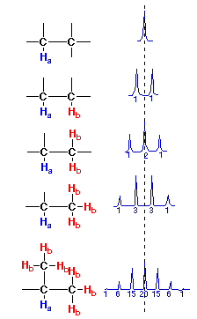

Les spectres ci-dessus font apparaitre des signaux complexes appelés multiplets. Il résulte du couplage RMN en protons voisins.

Le couplage est une propriété fondamentale de la RMN. Il en résulte une interaction entre deux noyaux voisins non isochrones et une forme de signal remarquable.

De façon générale, le couplage d’un noyau H_{a} avec m noyaux H_{b} équivalents entraîne l’éclatement du signal en un « (m +1) -uplet », formé de (m +1) raies espacées.

Exercices

- Ecrire la formule semi-développée du 1,1-dichloroéthane et du nitroéthane.
- Pour chacun des spectres donnés, attribuer à chaque massif les protons isochrones correspondants.

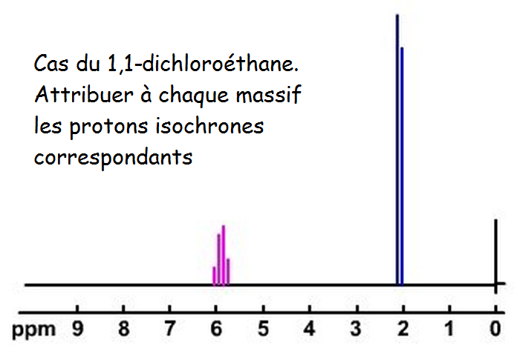
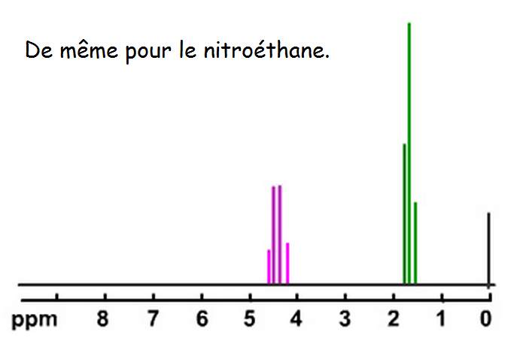

IV-Courbe d'intégration

Lorsqu'un spectre comporte plus d’un massif, il apparait que les hauteurs de ceux-ci sont liées au nombre de protons associés à chaque signal.
On considère ci-contre le spectre RMN de la pipérazine de formule C₄H₁₀N₂.

Attribuer à chaque massif les protons correspondants.
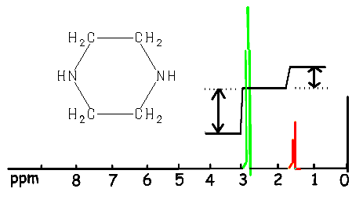
Exercices

- Soit le composé présenté dans le spectre ci-contre.

Attribuer à chaque pic le (ou les) proton(s) correspondant(s).

- Le bioéthanol est un biocarburant utilisé dans les moteurs à essence. Il contient de l’éthanol obtenu par fermentation du saccharose (betterave, canne à sucre…) ou de l’amidon (blé, maïs…). La filière extrait l’éthanol par distillation fractionnée et analyse le produit obtenu par spectroscopie RMN du proton. On donne ci-dessous le spectre obtenu lors d’une phase d’extraction de l’alcool.

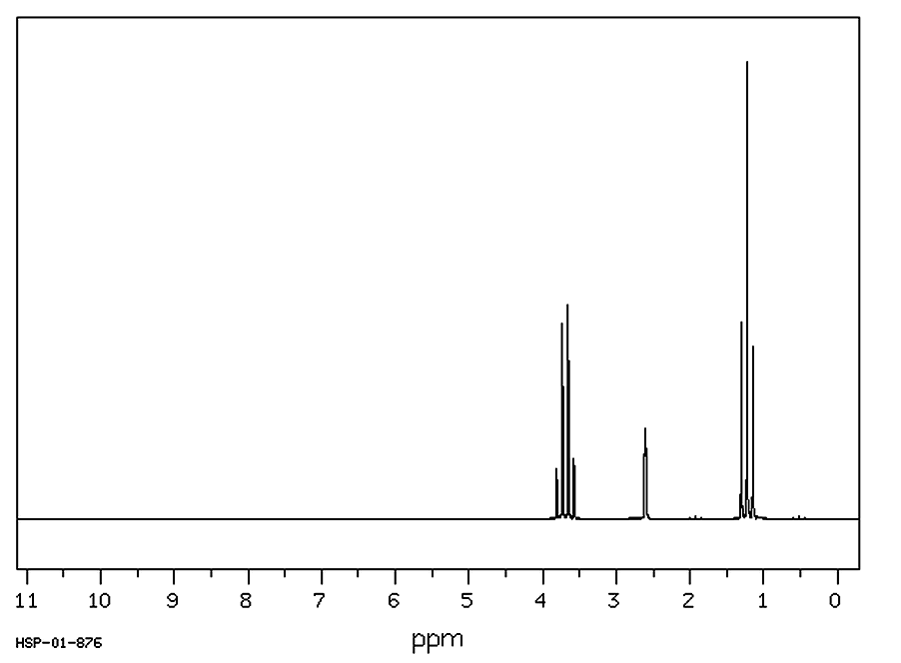

Le spectre obtenu correspond-il à celui attendu. Expliciter votre réponse.

